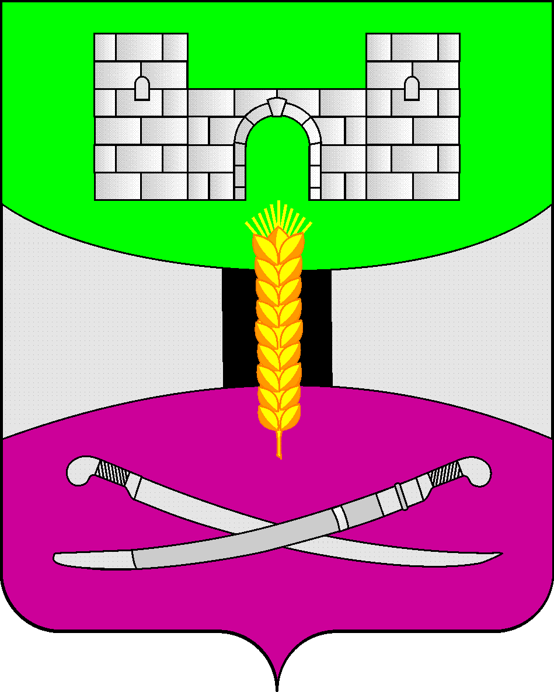

АДМИНИСТРАЦИЯ МУНИЦИПАЛЬНОГО ОБРАЗОВАНИЯ

ЩЕРБИНОВСКИЙ РАЙОН
ПОСТАНОВЛЕНИЕ

АДМИНИСТРАЦИЯ МУНИЦИПАЛЬНОГО ОБРАЗОВАНИЯ

ЩЕРБИНОВСКИЙ МУНИЦИПАЛЬНЫЙ РАЙОН

КРАСНОДАРСКОГО КРАЯ
ПОСТАНОВЛЕНИЕ
от 25.09.2025 | № 488
ст-ца Старощербиновская

О повышении должностных окладов работников
администрации муниципального образования Щербиновский
муниципальный район Краснодарского края
и ее отраслевых (функциональных) органов с правами юридического
лица, замещающих должности, не являющиеся должностями
муниципальной службы, и муниципальных учреждений
муниципального образования Щербиновский
муниципальный район Краснодарского края

В соответствии со статьями 11 и 12 решения Совета муниципального образования Щербиновский район от 19 декабря 2024 года № 4 «Об утверждении бюджета муниципального образования Щербиновский муниципальный район Краснодарского края на 2025 год и на плановый период 2026 и 2027 годов», пунктом 3 Положения об оплате труда работников администрации муниципального образования Щербиновский район и её отраслевых (функциональных) органов с правами юридического лица, замещающих должности, не являющиеся должностями муниципальной службы, утвержденного постановлением администрации муниципального образования Щербиновский район от 28 декабря 2017 года № 874 «Об оплате труда работников администрации муниципального образования Щербиновский район и её отраслевых (функциональных) органов с правами юридического лица, замещающих должности, не являющиеся должностями муниципальной службы», пунктом 3 раздела 2 Положения об оплате труда работников муниципальных учреждений муниципального образования Щербиновский район, утвержденного постановлением администрации муниципального образования Щербиновский район от 25 февраля 2022 года № 108 «Об оплате труда работников муниципальных учреждений муниципального образования Щербиновский район», Уставом муниципального образования Щербиновский муниципальный район Краснодарского края п о с т а н о в л я ю:
1. Повысить с 1 октября 2025 года на 7,4 процента размеры должностных окладов работников администрации муниципального образования Щербиновский муниципальный район Краснодарского края и ее отраслевых (функциональных) органов с правами юридического лица, замещающих должности, не являющиеся должностями муниципальной службы, и муниципальных учреждений муниципального образования Щербиновский муниципальный район Краснодарского края, установленные постановлением администрации муниципального образования Щербиновский район от 28 декабря 2017 года № 874 «Об оплате труда работников администрации муниципального образования Щербиновский район и ее отраслевых (функциональных) органов с правами юридического лица, замещающих должности, не являющиеся должностями муниципальной службы» и постановлением администрации муниципального образования Щербиновский район от 25 февраля 2022 года № 108 «Об оплате труда работников муниципальных учреждений муниципального образования Щербиновский район».
2. Финансирование расходов, связанных с реализацией настоящего постановления, осуществлять в пределах средств, предусмотренных в бюджете муниципального образования Щербиновский муниципальный район Краснодарского края на соответствующий финансовый год.
3. Отделу по взаимодействию с органами местного самоуправления администрации муниципального образования Щербиновский муниципальный район Краснодарского края (Терещенко) разместить настоящее постановление на официальном сайте администрации муниципального образования Щербиновский муниципальный район Краснодарского края.
4. Отделу муниципальной службы, кадровой политики и делопроизводства администрации муниципального образования Щербиновский муниципальный район Краснодарского края (Гусева) опубликовать настоящее постановление в периодическом печатном издании «Информационный бюллетень органов местного самоуправления муниципального образования Щербиновский муниципальный район Краснодарского края».
5. Контроль за выполнением настоящего постановления возложить на заместителя главы муниципального образования Щербиновский муниципальный район Краснодарского края, начальника финансового управления администрации муниципального образования Щербиновский муниципальный район Краснодарского края Н.Н. Шевченко.
6. Постановление вступает на следующий день после его официального опубликования.

Исполняющий полномочия главы
муниципального образования
Щербиновский муниципальный район
Краснодарского края С.Ю. Дормидонтов

